2020年第次局办公会议第议题之一材料?1））））））））））））））

广州市市场监督管理局 发布

2022-03-01实施

2022-01-21发布

生活垃圾分类 设施配置及作业规范

Specification for facilities disposition and operation of classification of Municipal Solid Waste

DB4401/T 144—2022

|  |
| --- |
| 代替 DBJ440100/T 238—2015 |

DB4401

广州市地方标准

**ICS** 13.020

**CCS C** 51

目 次

前言 II

1 范围 1

2 规范性引用文件 1

3 术语和定义 1

4 基本规定 2

5 分类投放设施配置 3

5.1 一般规定 3

5.2 居住区 3

5.3 机团单位 4

5.4 经营区域 4

5.5 公共场所 4

6 分类收集设施配置 4

6.1 收集站（点） 4

6.2 可回收物回收站（点） 5

6.3 分类收集车辆 5

7 分类转运设施设置 5

7.1 生活垃圾转运站 5

7.2 可回收物转运站 6

8 分类运输设备配置 6

9 分类作业 6

9.1 一般规定 6

9.2 投放点作业 7

9.3 收集 7

9.4 转运 8

9.5 运输 8

附录A（资料性）生活垃圾产生源类别及范围 9

附录B（规范性）生活垃圾分类标志 10

附录C（规范性）生活垃圾分类收集容器 14

# 前 言

本文件按GB/T 1.1-2020《标准化工作导则第1部分：标准化文件的结构和起草规则》的规定起草。

本文件是对DBJ440100/T 238-2015《生活垃圾分类 设施配置及作业规范》的修订。本次修订遵循绿色低碳和生态文明的原则，围绕生活垃圾分类管理的全链条提升、全方位覆盖和全社会参与，修订并补充了产生源、分类投放点和收集、转运设施和运输设备等相关要求，完善了各分类设施的作业规范，优化提升设施配置的科学性和分类作业的规范性，为提高生活垃圾分类成效提供标准支撑。

本规范与DBJ440100/T 238-2015相比主要技术变化如下：

——修订了“范围”、“规范性引用文件”、“术语和定义”（见第1、2、3章）；

——“总则”更改为“基本规定”，删除了“生活垃圾及生活垃圾产生源分类方法”章节，内容归并到基本规定，调整了产生源分类类别（见第4章，2015年版的第5章）；

——“生活垃圾分类设施配置”更改为“分类投放设施配置”，根据产生源分类类别，按照居住区、机团单位、经营区域、公共场所修订了产生源分类投放设施设置的要求（见第5章，2015年版的第6章）；

——增加了“分类收集设施配置”、“分类转运设施配置”、“分类运输设备配置”（见第6、7、

8章）；

——删除了投放内容，增加了投放点作业要求（见9.2，2015年版的7.2）；

——“生活垃圾分类作业”更改为“分类作业”，“总则”更改为“一般规定”，修订了分类收集、运输作业内容，增加了转运作业内容（见第9章，2015年版的第7章）；

——附录A“生活垃圾分类方法”更改为“生活垃圾产生源类别及范围”（见附录A）；

——附录B“生活垃圾分类收集容器的要求”更改为“生活垃圾收集容器”，调整到附录C（见附录C，2015年版的附录B）；

——删除了附录C“生活垃圾分类标准”，增加了附录B“生活垃圾分类标志”，“餐厨垃圾”更改为“厨余垃圾”，增加了标志图标，增加了大件垃圾收集点标志（见附录B）

本文件由广州市城市管理和综合执法局提出并归口。

本文件起草单位：广州市城市管理技术研究中心、广州市城市管理和综合执法局、广州城市矿产协会。

本文件主要起草人：粟颖、朱云、陈伟锋、张颖、吕美好、韦彩嫩、董茵、潘志平、廖本华、马锦亮、董雯、李志红、李湛江、周涛、林金明、阚志娟、陈就斌。

本文件于2015年首次发布，本次为第一次修订。

DBJ440100/T238的历次版本发布情况为：

——DBJ440100/T238-2015

生活垃圾分类 设施配置及作业规范

# 范围

本文件规定了生活垃圾分类投放、收集、转运设施和运输设备设置要求以及作业要求。

本文件适用于广州市生活垃圾分类投放、收集、转运设施和运输设备配置及作业。

本文件不适用于绿化垃圾、动物尸骸、病媒生物、粪便、建筑废弃物（含居民住宅装修垃圾）、危险废物（含医疗废物，不含《国家危险废物名录》中列入豁免管理清单的家庭源危险废物）、一般工业固体废物等其他固体废物以及突发公共卫生事件受控地区的生活垃圾。

# 2 规范性引用文件

下列文件中的内容通过文中的规范性引用而构成本文件必不可少的条款。其中，注日期的引用文件，仅该日期对应的版本适用于本文件；不注日期的引用文件，其最新版本（包括所有的修改单）适用于本文件。

GB 7258 机动车运行安全技术条件

GB 18597 危险废物贮存污染控制标准

GB/T 19095-2019 生活垃圾分类标志

GB/T 25175 大件垃圾收集和利用技术要求

GB/T 37515 再生资源回收体系建设规范

GB/T 50337 城市环境卫生设施规划标准

GB 55013 市容环卫工程项目规范

CJJ 27-2012 环境卫生设施设置标准

CJJ/T 47 生活垃圾转运站技术规范

CJJ 109 生活垃圾转运站运行维护技术规程

CJJ 179-2012 生活垃圾收集站技术规程

CJJ 184 餐厨垃圾处理技术规范

CJJ 205 生活垃圾收集运输技术规程

CJ/T 368 生活垃圾产生源分类及其排放

HJ298 危险废物鉴别技术规范

SB/T 10719 再生资源回收站点建设管理规定

建标 117 生活垃圾转运站项目建设标准

建标 154 生活垃圾收集站建设标准

# 3 术语和定义

下列术语和定义适用于本文件。

3.1

生活垃圾产生源source of Municipal Solid Waste

产生生活垃圾的各种场所，包括居住区、机团单位、经营区域、公共场所。

3.2

生活垃圾分类设施classification facilities of Municipal Solid Waste

分类投放、收集、转运和运输生活垃圾的设施，包括投放点、收集站（点）、可回收物回收站（点）、生活垃圾转运站、可回收物转运站、分类运输车辆等。

3.3

生活垃圾分类投放点drop-off point for separation

在居住区设置生活垃圾分类收集容器、供居民分类投放生活垃圾的场所，分为固定和移动式投放点两类。固定式投放点包括定时和误时投放点两类。

3.4

定时投放点fixed drop-off point within the stipulated time

在规定时间段内、指定地点设置分类收集容器，供居民分类投放生活垃圾的固定场所。

3.5

误时投放点fixed drop-off point at 24-hour service

在指定地点设置分类收集容器，供居民全天分类投放生活垃圾的固定场所。

3.6

移动式投放点mobile drop-off point

在车辆上设置分类收集容器，按照规定时间和线路行驶，供居民分类投放生活垃圾的场所。

3.7

直收直运direct collection and transport

按固定路线直接用分类运输车辆将生活垃圾送至处理设施的收运模式，主要有产生源直收直运和路边吊装直收直运等。

3.8

可回收物回收站（点）recyclable collection site(point)

在村居设立的，具有可回收物回收功能的场所，分为固定式和流动式。

3.9

可回收物转运站recyclable transfer site

在镇街设立的，具有可回收物集散、转运等功能的场所，分为独立的可回收物转运站和兼具可回收物转运功能的生活垃圾转运站。

# 4 基本规定

4.1 生活垃圾分类设施配置应与分类需求相适应，并满足作业要求。

4.2 新建、改建、扩建建设工程应当按照相关标准规划并配套建设生活垃圾分类设施，生活垃圾分类设施应当与主体工程同时设计、同时施工和同时交付使用。建设工程分期建设的，生活垃圾分类设施应当与首期工程同期交付使用。

4.3 现有的生活垃圾分类设施改建、扩建，应提前制定改建、扩建期间使用需求替代方案或提供替代设施。拆除重建、异地复建的，应按照先建后拆的原则实施。

4.4 生活垃圾分类设施的设置应符合国家有关环保、安全、消防、卫生等相关要求，作业过程中噪声、臭气、排水等指标应满足国家相关环境保护标准要求。

4.5 生活垃圾产生源类别及范围见附录A。

4.6 生活垃圾分为可回收物、有害垃圾、厨余垃圾（包括家庭厨余垃圾、餐厨垃圾和其他厨余垃圾）和其他垃圾4类。除上述4类外，废家具及废家用电器、电子产品等大件垃圾及废弃年花年桔应单独分类。

4.7 生活垃圾分类标志的类别、图形符号、颜色使用应按附录B执行。

# 5 分类投放设施配置

## 5.1 一般规定

5.1.1 生活垃圾产生源应合理配置生活垃圾分类投放设施，并设置公示牌、宣传栏。公示牌内容包括负责人、联系电话、各类垃圾收集时间和服务电话等信息，居住区应增加投放点开放时间。废弃年花年桔收集期间，应公示临时收集点分布图。

5.1.2 投放设施应满足分类投放要求，配置足够数量和类别的收集容器，收集容器应满足收集作业要求。重大活动、节假日生活垃圾剧增时，应设置相应类别的临时收集容器。

5.1.3 收集容器的容量、数量和类别应根据使用人口、各类垃圾日排出量、种类和收集模式、频率确定。收集容器配置应按照附录C的要求，使用规范的颜色、规格、材质。

5.1.4 有条件的产生源，宜设置纸类、塑料、玻璃、金属等专项收集容器。

## 5.2 居住区

5.2.1 居住区投放点布局应根据居住面积、居住人口、便于投放和收集等因素综合确定，并根据实际情况选用固定或移动式投放点。新建、改（扩）建的居住区应科学规划、配套建设生活垃圾分类投放点。

5.2.2 城市型居住区原则上每300-500户设置不少于1个固定式投放点，服务半径不超过70m，投放点位置、数量和类型可根据实际情况确定。

5.2.3 农村型、城中村型及其他特殊居住区，可根据实际情况设置固定投放点，投放点位置、数量和类型可根据实际情况确定，投放点服务半径不超过120m。没有条件设置固定式投放点的，可设置移动式投放点。

5.2.4 固定式投放点应以建筑物形式独立或合并建设，可设置在楼宇架空层、停车场、空地等公共区域，外观与功能设计上应满足绿化、美化、亮化的要求并与周边环境相协调，宜实现投放和换桶作业界面分离。有条件的居住区，宜配置集投放、收集、暂存功能的分类投放（收集）点。

5.2.5 定时投放点应设置厨余垃圾和其他垃圾收集容器，宜设置可回收物收集容器，占地面积宜不小于3m2。误时投放点应设置可回收物、有害垃圾、厨余垃圾和其他垃圾收集容器，占地面积宜不小于5m2。误时投放点宜逐步升级改造为兼具投放、收集、暂存功能的厢房式投放（收集）点，建筑面积不小于10m2。仅设置1个投放点的居住区，应设置4类垃圾收集容器。

5.2.6 固定式投放点应硬底化处理，采取防滑措施，配备照明设备、洗手设备（含洗手皂液、干手用品），应设置排水设施，污水应排入污水管网，不得接入雨水管网，设置在建（构）筑物外的投放点应配备遮雨棚，具备条件的宜设置给水设施、安装视频监控设备。

5.2.7 采用移动式投放的，应在服务范围内显著位置公示投放时间和线路。移动式投放点夜间应有照明或在有良好照明处开放。

5.2.8 有条件的居住区宜单独设置大件垃圾投放场所，其余居住区由镇街统筹设置。废弃年花年桔排放期间，应设置临时收集点。

5.2.9 物业管理小区内部商铺宜参照5.4规定设置收集容器，内部的绿地、广场等公共区域宜参照5.5规定设置收集容器。

## 5.3 机团单位

5.3.1 机团单位应制定垃圾分类收集容器设置方案，明确收集容器的具体分布。

5.3.2 机团单位应在便于日常管理的位置设置至少1个有害垃圾收集容器，集中办公或办公场所较小的，可由办公大楼管理单位或社区统筹配置有害垃圾收集容器。

5.3.3 有对外服务功能的机团单位，应在公共区域设置可回收物、其他垃圾收集容器。内部办公区域应根据实际情况合理设置可回收物、其他垃圾收集容器。

5.3.4 提供餐饮服务的，应在厨房或就餐处设置其他垃圾和厨余垃圾收集容器。不提供餐饮服务的，应在卫生间或茶水间设置厨余垃圾收集容器。医疗卫生机构住院区域应设置厨余垃圾收集容器。

5.3.5 多个机团单位在同一场所集中办公的，可在大堂、主要出入口等公共区域统筹配置分类投放设施和投放指引、公示牌、宣传栏。

5.3.6 设置垃圾房（集中暂存点）的，应分类收集、分区暂存，收集容器应与分类收集作业相衔接。

## 5.4 经营区域

5.4.1 经营区域的分类收集容器应布设合理、美观实用。内部办公场所的分类收集容器配置参照5.3的规定。

5.4.2 经营区域结合实际需求，宜在通道边、大堂、楼梯口、电梯口等位置合理设置可回收物和其他垃圾收集容器。

5.4.3 宾馆、酒店、民宿等提供住宿服务的，应在公共场所采用电子屏播放宣传资料、张贴海报等方式进行宣传，应在客房内设置可回收物和其他垃圾收集容器，并配置宣传单、宣传品或分类指引等垃圾分类宣传用品。

5.4.4 酒楼、餐馆、餐饮店等提供餐饮服务的，应在厨房或供餐处设置厨余垃圾收集容器。

5.4.5 农贸市场、农贸批发市场、生鲜超市等产生厨余垃圾的，应合理设置厨余垃圾收集容器。

5.4.6 临街商铺、超市等宜在内部设置分类收集容器，设置应符合市容环境卫生责任区管理有关规定。

## 5.5 公共场所

5.5.1 公共场所宜按照场所特点、使用人口、垃圾排出量和种类设置分类收集容器，收集容器应美观实用。卫生间应设置其他垃圾收集容器；提供集中餐饮服务的，应在厨房或供餐处设置厨余垃圾收集容器。有条件的，宜设置纸类、塑料、玻璃、金属等专项收集容器。内部办公场所的分类收集容器配置参照5.3的规定。

5.5.2 公园、景区、广场、绿地的收集容器应与周边建（构）筑物、自然风景等风格相协调，节假日、人流密集时应设置临时收集容器。

5.5.3 车站、地铁站、港口码头等交通物流场站应在主要出入口、通道边、大堂、楼梯口、电梯口等位置合理设置可回收物和其他垃圾收集容器。

# 6 分类收集设施配置

## 6.1 收集站（点）

6.1.1 收集站（点）的规划、设计和建设应执行GB 55013、GB/T 50337、CJJ 27、CJJ 179、建标 154的有关规定。

6.1.2 应根据服务范围内垃圾产生量、收运频率、作业时间合理设置收集站（点）。

6.1.3 收集站（点）地面应硬底化，设计应符合高效、节能等要求，设施设备选型应标准化。有条件的收集站（点）可配置制冷设备、垃圾收集容器清洗装置。

6.1.4 收集站（点）应设有给排水设施，应有通风、除尘、除臭措施，并设置消毒、杀虫、灭鼠等装置，收集站应有隔声措施。污水应排入市政污水管网，不得接入雨水管网。

6.1.5 收集站（点）应满足垃圾收集、运输的要求，预留作业通道，便于清运作业，作业过程不影响道路交通安全。原有收集设施不满足分类需求的，可充分利用原有站（点）的建（构）筑物及配套设施改建或扩建。

6.1.6 收集站应密闭，敞开式收集站应逐步改造为密闭式收集站。

6.1.7 收集站（点）应设置规范清晰的标识，宜在明显位置设置防火警示语，兼具投放点功能的，应设置投放指引和公示牌，满足5.1和5.2的规定。

6.1.8 有条件的可根据地形等条件设置地埋式收集站（点）。

6.1.9 各行政区应至少设置1个区级有害垃圾临时收集点，可与生活垃圾转运站或环卫停车场合并建设。

6.1.10 各镇街应统筹设置大件垃圾收集点，并在显著位置设有标识。

## 6.2 可回收物回收站（点）

6.2.1 应合理规划和建设可回收物回收站（点），鼓励优先利用市政桥下空间、公房、现有环卫设施设置可回收物回收站（点）。

6.2.2 可回收物回收站（点）的建设应执行GB/T 37515和SB/T 10719的有关规定。

6.2.3 可回收物回收站（点）应满足便于居民交售、运输作业、安全环保等要求，不影响市容环境卫生，符合消防安全要求，应配置灭火器材，并设置“禁止烟火”警示牌标志。地面应硬底化，外观标志应统一，与周边环境相协调。

6.2.4 可回收物回收站（点）应设置可回收物回收价目表、服务时间、服务公约、责任部门和人员、联系方式、监督电话等。

6.2.5 居住区周边的商场、超市、快递点、便利店等，有条件的可设置可回收物专项回收点。

6.2.6 有条件的镇街宜设置环卫系统与再生资源系统两网融合站点。

## 6.3 分类收集车辆

6.3.1 应根据收集区域范围内的生活垃圾分类种类、产生量配置分类收集车辆，收运应符合CJJ 205的要求，车辆应有相应收集类别的标志。

6.3.2 分类收集车辆运行安全技术条件应符合GB 7258的要求。

6.3.3 分类收集车辆宜选用节能减排、低噪的环保车辆。

6.3.4 分类收集车辆应配置与车辆作业方式相匹配的作业工具，并确保作业工具数量足、种类齐。

6.3.5 分类收集车辆宜采用机械化方式收集，逐步提高收集作业水平。

## 7 分类转运设施设置

## 7.1 生活垃圾转运站

7.1.1 有条件的行政区可统筹建设大中型生活垃圾转运站，生活垃圾转运站的建设应符合GB 55013、GB/T 50337、CJJ/T47和建标117的要求。

7.1.2 生活垃圾转运站应与周边建筑和环境协调，应具有降噪、除臭、通风、降尘、供配电、给排水等设备。污水应处理后排入市政污水管网，不得接入雨水管网。

7.1.3 现有生活垃圾转运站应根据实际情况按垃圾分类的要求逐步进行改造，实现分类转运功能。有条件的生活垃圾转运站可设置大件垃圾暂存和厨余垃圾预处理设施设备。

7.1.4 生活垃圾转运站应设置站牌、操作规程牌、人员须知牌和责任管理公示表（包括名称、管理单位、责任人及联系电话、作业时间、监督电话等）。

7.1.5 生活垃圾转运站应符合消防、环保和卫生要求，应配置灭火器材，并设置“禁止烟火”警示牌标志。

## 7.2 可回收物转运站

7.2.1 各行政区宜建设可回收物转运站，有条件的生活垃圾转运站可设置可回收物转运功能。

7.2.2 可回收物转运站应符合GB/T 37515和SB/T 10719的要求，地面应硬底化，外观标志统一，与周边环境相协调。

7.2.3 可回收物转运站可根据实际情况，设置转运、分拣、打包、计量、分类存放等区域，各功能区域应相对独立，应配有称量设备、打包工具等设备设施。

7.2.4 可回收物转运站应在醒目位置公示再生资源回收价目表、服务时间、服务公约、责任人及联系方式、监督电话等。

# 8 分类运输设备配置

8.1 生活垃圾分类运输车辆的配置应符合CJJ 205的要求，与收集和处理作业相匹配，车辆应有相应运输垃圾类别的标志。宜逐步采用新能源的生活垃圾分类运输车。

8.2 生活垃圾分类运输车辆运行安全技术条件应符合GB 7258的要求。

8.3 生活垃圾分类运输车辆应密闭，防止运输过程中臭味扩散、垃圾抛撒和污水滴漏，满足装卸方便、密闭性良好、自动化程度高、节能环保等性能要求。

8.4 生活垃圾分类运输车辆应安装具有定位、监控等功能的物联感知系统，并接入统一的监管平台并确保正常运行。车辆应使用正确的生活垃圾标志，分类标志应符合附录B的要求。

8.5 厨余垃圾运输车辆宜配置称重设备，装车、卸料宜采用机械设备。

# 9 分类作业

## 9.1 一般规定

9.1.1 生活垃圾应分类收集、转运、运输，不得将已分类的生活垃圾混合收集、转运、运输。

9.1.2 作业人员上岗培训合格后方可上岗作业，特种设备操作人员应取得相关部门或机构颁发的相应工种职业技能证书。

9.1.3 作业过程中，应统一着装、穿戴劳保用品，注意作业安全，保持安全作业距离。

9.1.4 生活垃圾收集、运输车辆作业时间应避开上下班、车流高峰时段，避免影响居民正常生活，运输线路应避开饮用水水源一级保护区。

9.1.5 作业人员应定期对收集、转运设施的地面、墙面、设备外表和收集容器进行清理、清洗、消毒处理，应做好灭蚊蝇虫鼠等措施。外墙不得乱张贴、乱拉挂，场内标识应齐全，收集容器的分类标志应清晰可见，收集容器和工具应堆放整齐、外观整洁，不得堆放杂物。

9.1.6 作业结束后，应及时清洁和消毒收集容器和作业现场，清洗收集容器时应避免影响行人，清洗收集容器后应保持地面清洁。

9.1.7 投放、收集、转运设施应定期维修保养，设施设备出现损坏时，应及时维修或更换。

9.1.8 分类收集、运输车辆及其工具应定期清洁和维修保养，保持车容整洁、良好运转，出现损坏时，应及时维修或更换。

9.1.9 收集、转运、运输单位应建立完善的台账制度，包括作业、设施设备、车辆和安全管理等内容。

9.1.10 餐厨垃圾及废弃食用油脂应分别单独存放、收集和运输，不得混入其他类别生活垃圾。

9.1.11 可回收物回收站（点）、可回收物转运站的作业应符合GB/T 37515和SB/T 10719 的相关要求。

9.1.12 大件垃圾收集运输应符合GB/T 25175的要求，不得与生活垃圾混合收集。

## 9.2 投放点作业

9.2.1 设备设施应保持正常使用，及时清洁投放点，清理杂物、垃圾、污水等，保持投放点及周边干净整洁。固定式投放点应定期清理顶棚落叶杂物。

9.2.2 定时投放点其他垃圾投放时段为7:00-9:00和18:00-21:00，厨余垃圾投放时段为18:00-21:00，可根据实际情况提前或延长开放时间，有条件的可增加厨余垃圾投放时段，定时投放点应提前做好开放的准备工作。误时投放点应24小时开放。

9.2.3 定时投放点开放时段，定时和误时投放点应有专人定岗保洁管养和分类指引，桶满及时更换，做到垃圾不满溢、不落地，保持投放点干净整洁，宣传引导居民正确分类投放。

9.2.4 7:00—22:00非定时投放点开放时段，定时和误时投放点应通过视频监控或每小时巡查1次的方式，及时保洁，确保投放点无垃圾落地，干净整洁。误时投放点应及时更换满桶。

9.2.5 定时投放点关闭后应对投放设施进行全面清洁并消毒，清洗地面并定期消杀，并设置关闭标志；误时投放点应每天对投放设施进行全面清洁并消毒2次，清洗地面3次并定期消杀。

9.2.6 收集容器应保持摆放整齐、外观整洁干净、分类标志清晰可见，应保持桶盖完整，桶满应闭合，有破损的应及时维修或更换。

9.2.7 收集容器内垃圾不得满溢、散落，垃圾不得落地，收集容器装满时，应及时收集清运，宜运输至收集站（点）或转运站。误时投放点应根据垃圾分类投放情况，宜每日至少清理厨余垃圾2次，确保垃圾不长时间积存，无明显臭味。

9.2.8 非厢房式投放点，可回收物应及时收集到指定场所分拣、整理、打包，不得在投放点堆存，不得影响投放环境；厢房式投放点，可回收物应及时收集到厢房内分拣、整理、打包，不得影响投放界面环境。

9.2.9 移动式投放点应实现垃圾不落地、车走场清，保持车容整洁，移动时应保持收集容器闭合，防止垃圾遗撒、污水滴漏，开放时不得影响周边环境和交通，每天对车辆至少清洗2次。移动式投放点开放时段应满足9.2.3、9.2.6及9.2.7的作业要求。

9.3 收集

9.3.1 不得在收集站（点）、可回收物回收站（点）内焚烧垃圾，有未熄灭的烟头、烟花爆竹等易燃易爆物品时，应先扑灭烟火，方可进行收集作业。

9.3.2 收集作业结束后，扫把、垃圾铲、水桶等作业工具应摆放整齐、有序，有残缺、破损的，应及时维修或更换。

9.3.3 有害垃圾应根据数量、种类确定收集时间、频率，收集到镇街或区临时收集点。

9.3.4 厨余垃圾收集应符合CJJ 184的有关要求。

9.3.5 可回收物回收站（点）应按类别划分区域、堆放整齐，不得占用回收站（点）以外场地、过道、道路等，不得有拆解行为，防止二次污染。

9.3.6 收集站（点）的垃圾收集容器应保持桶盖完整并处于闭合状态。分类收集车辆应采取密闭措施，具有防臭味扩散、防遗撒、防滴漏功能，作业时应注意车距和障碍物，作业后应确保车门或顶盖锁紧，不得沿途撒漏垃圾或滴漏污水。宜逐步淘汰落后的敞开式收集、运输车辆，鼓励使用新能源车辆。

9.3.7 已收集的生活垃圾应通过分类收集车辆运送到指定地点，不得随意倾卸或违法倾倒。

9.3.8 大件垃圾应与生活垃圾分别收集，不得随意堆放、丢弃、拆解。

9.3.9 废弃年花年桔应按盆、泥、植物三分类收集作业。废弃年花年桔临时收集点应定期督导、巡查，指定收运责任人，减少收集点停留时间，防止污染环境、影响交通。

## 9.4 转运

9.4.1 生活垃圾转运站的运行管理应符合CJJ 109的有关要求。

9.4.2 生活垃圾转运站作业时，应保持环境卫生整洁，避免影响居民，作业结束后应及时清洗场地。排水指标应符合国家相关环境保护标准要求。

9.4.3 生活垃圾转运站内的垃圾应及时转运，做到日产日清，不得堆积过夜。

9.4.4 垃圾运输车辆应有序进站，等候装卸垃圾过程中驾驶员不得下车嬉戏、打闹、大声喧哗。转运过程车辆不得占道和妨碍交通。

9.4.5 可回收物转运站在服务时间内不得拒绝接收符合要求的低值可回收物，不得混入有害垃圾、厨余垃圾和其他垃圾，避免污染可回收物。

9.4.6 路边吊装作业宜避开上下班、车流高峰时段，不得影响居民休息，有条件的可安装减震降噪等设备。

9.4.7 不得超载吊装作业，装车时应避免垃圾落地，注意行人安全，装载完毕后应及时对装车点的地面进行清扫，并定期消毒。

## 9.5 运输

9.5.1 生活垃圾应专车专运、密闭运输，应由符合规定的作业单位分类运输至指定的处理场（厂）。

9.5.2 运输过程不得超载、超速、超高运输，无垃圾扬、撒、拖、挂、滴、漏现象，杜绝二次污染。

9.5.3 餐厨垃圾宜采用直收直运模式，装车过程应保持干净整洁。装车后车厢外应无杂物吊挂，车容应整洁，地面不得有油污。

9.5.4 有害垃圾应分类集中到区临时收集点，或直接交由有相应资质的单位进行安全处置。

9.5.5 大件垃圾应与生活垃圾分别运输，运输车辆应采取密闭式运输。

9.5.6 废弃年花年桔已分类的盆、泥、植物应分类运输至相应的处理场所进行处置或回收利用、再生培育。

# 附录A

（资料性）

生活垃圾产生源类别及范围

A.1生活垃圾产生源类别及范围

生活垃圾产生源类别及范围见表A.1。

表A.1 生活垃圾产生源类别及范围

|  |  |  |  |
| --- | --- | --- | --- |
| 序号 | 生活垃圾产生源 | 范围 | 备注 |
| 1 | 居住区 | 城市型居住区包括城市密集型封闭式小区、半封闭式小区、开放式小区，如城市商品房、商住楼、单位自管房、安置房、回迁房、安居房、房改房、公租房、廉租房、经济适用房、教职工生活区等；农村型居住区包括行政村集中居住区、自然村集中居住地等；城中村包括部分村转居安置房、农村集资房、自建房等；其他特殊居住区包括别墅等。 |  |
| 2 | 机团单位 | 包括党政机关、军队单位、科研院所和其他事业单位，工会、共青团、妇联等群众团体组织，协会、学会、研究会、商会、促进会、联合会、道观、寺庙、教堂等，大学、中学、小学、幼儿园、托儿所、其他学校、培训机构等，综合医院、中医医院、中西医结合医院、民族医院、专科医院、疗养院、体检中心、镇街社区医院、乡镇医疗机构、门诊部、诊所、医务室、卫生站、护理院等，养老院、疗养院、休养所、老年公寓、福利院等，政府、企业等行政、商务、事务管理机构的写字楼、办公楼、办公室等，生产企业、制造企业、施工单位的办公区等。 | 包含其附属设施，如停车场等。 |
| 3 | 经营区域 | 包括商场（店）、商业街、风貌街、沿街商铺等，理发店、美容店、健身房、游艺厅（室）、电影院、KTV、网吧等，酒店、宾馆、旅店、招待所、公寓、民宿等，咖啡馆、酒吧、茶座、甜品店等，饭馆、餐厅（中餐、西餐）、小食店、快餐店、配餐厨房等，农贸市场、批发市场、商场、超市、零售商店、便利店、士多店等，银行、证券交易所、房地产中介、售楼部、营业厅、加油站、洗车店、维修店、花店、书店、洗衣店、理发店、美容院、旅行社门店、快递收发站、租赁门市网点等。 | 包含其附属设施，如停车场、广场等。 |
| 4 | 公共场所 | 包括风景名胜区、城市公园、森林公园、主题公园、动物园、植物园等，剧院、音乐厅、展览馆、博物馆、美术馆、图书馆、档案馆、纪念馆、文化艺术馆、青少年宫、纪念馆、工人文化宫、体育场馆等，体育场（馆）、游泳场（馆）等，公共活动广场、纪念性广场、文化广场等，汽车站、火车站、客运站、高铁站、地铁站、港口码头、公交枢纽站、公共停车场等。 | 车站码头管理范围包含其附属设施，如集散广场、停车场等。 |

# 附录B

（规范性）

生活垃圾分类标志

B.1生活垃圾分类标志

生活垃圾分类收集容器的分类标志应准确并保持清晰和完整，应符合GB/T 19095的要求。标志的蓝色色标为PANTONG 647C，红色色标为PANTONG 485C，绿色色标为PANTONG 2259C，黑色色标为PANTONG Black 7C。生活垃圾分类标志（独立大类）标志（白底彩图）示例见图B.1，生活垃圾分类（大类、小类组合）标志（基材底色图）示例见图B.2，生活垃圾分类（大类、小类组合）标志（白底彩图）示例见图B.3。分类标志的小类标志仅作参考。

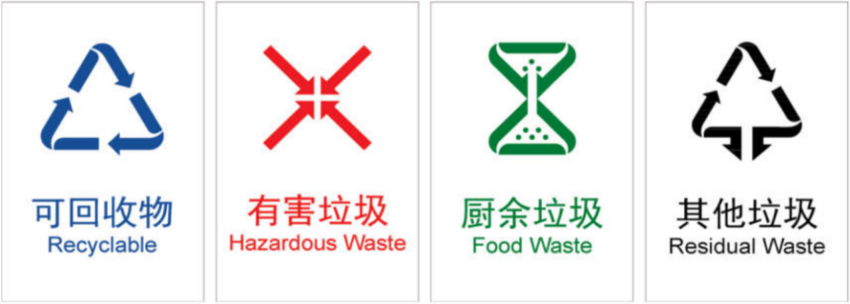

图B.1 生活垃圾分类（独立大类）标志（白底彩图）示例

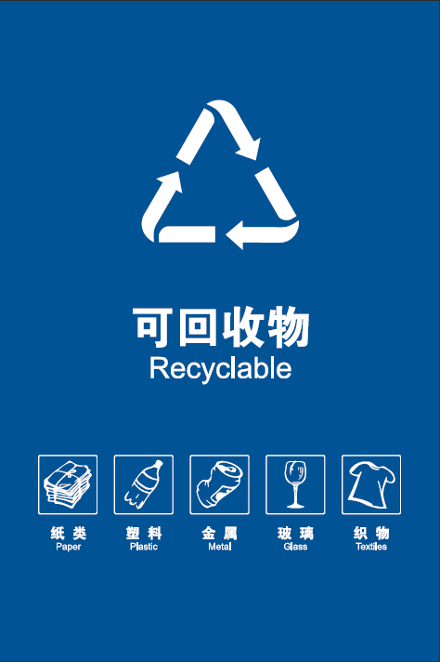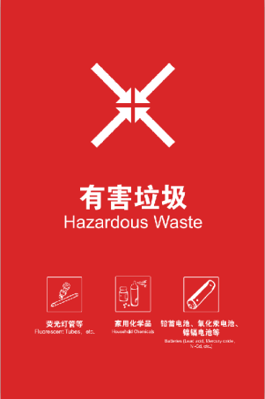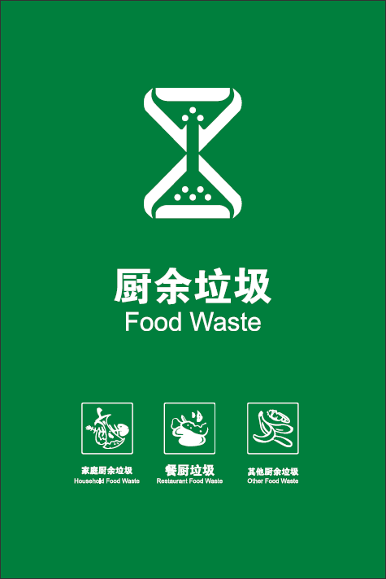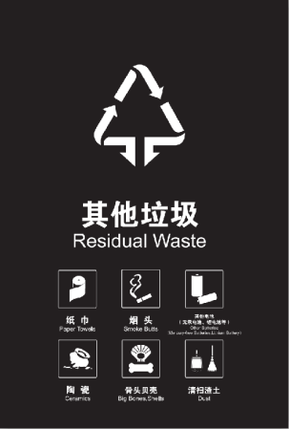

图B.2 生活垃圾分类（大类、小类组合）标志（基材底色图）示例

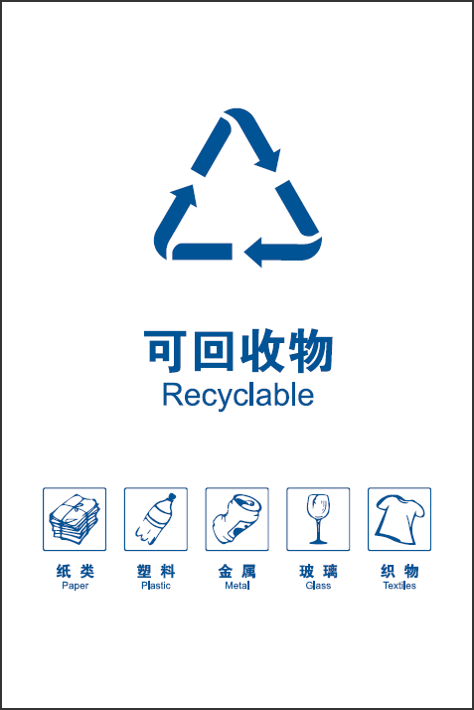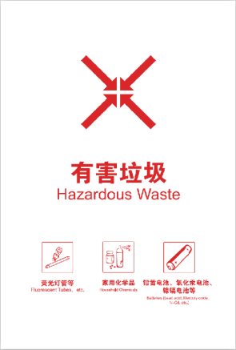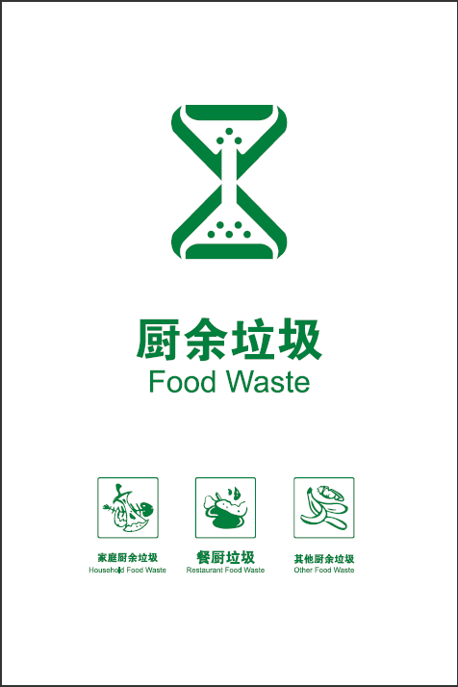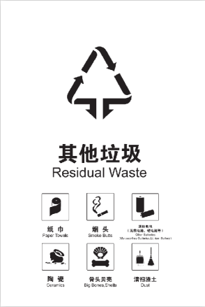

图B.3 生活垃圾分类（大类、小类组合）标志（白底彩图）示例

B.2 生活垃圾分类运输车辆标志

生活垃圾分类运输车辆标志（白底彩图）示例见表B.1。生活垃圾分类运输车辆标志（基材底色图）示例见表B.2。分类运输车辆标志示例见图B.4，基材底色图中的灰色仅代表实际应用时基材本身的颜色。

表B.1 生活垃圾分类运输车辆标志（白底彩图）示例

|  |  |  |
| --- | --- | --- |
| 序号 | 含义 | 运输车辆分类标志 |
| 1 | 可回收物 |  |
| 2 | 有害垃圾 |  |
| 3 | 厨余垃圾 |  |
| 4 | 其他垃圾 |  |
| **注**：基材底色图中的白色底色仅代表实际应用时基材本身的颜色。 | | |

表B.2生活垃圾分类运输车辆标志（基材底色图）示例

|  |  |  |
| --- | --- | --- |
| 序号 | 含义 | 运输车辆分类标志 |
| 1 | 可回收物 |  |
| 2 | 有害垃圾 |  |
| 3 | 厨余垃圾 |  |
| 4 | 其他垃圾 |  |
| **注**：基材底色图中的灰色仅代表实际应用时基材本身的颜色。 | | |

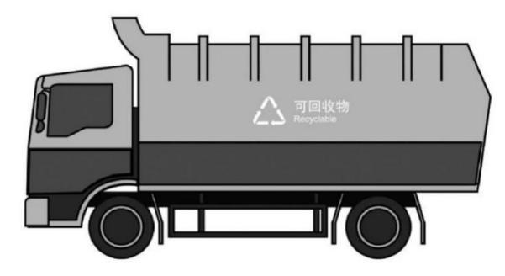

1. 可回收物运输车辆

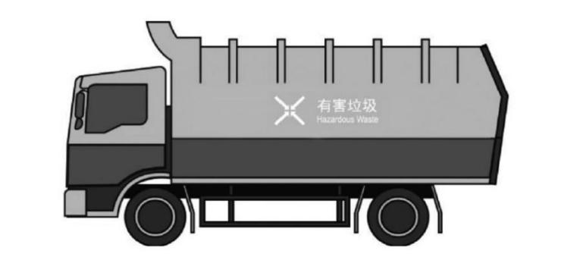

1. 有害垃圾运输车辆

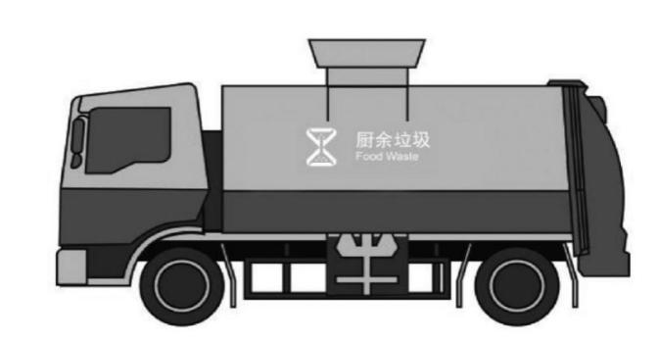

1. 厨余垃圾运输车辆

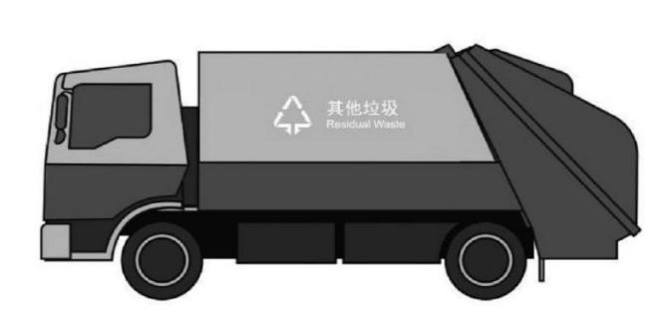

1. 其他垃圾运输车辆

图B.4 分类运输车辆标志（基材底色图）示例

**B.3 大件垃圾收集点标志**

大件垃圾收集点标志（基材底色图）示例见图B.5，基材底色图中的灰色仅代表实际应用时基材本身的颜色。



图B.5 大件垃圾收集点标志（基材底色图）示例

# 附录C

（规范性）

生活垃圾分类收集容器

**C.1 生活垃圾分类收集容器的颜色和规格**

生活垃圾分类收集容器的颜色以潘通（PANTONE）色卡为基准。可回收物类垃圾收集容器为蓝色，色标为PANTONG 647C；厨余类垃圾收集容器为绿色，色标为PANTONG 2259C；有害类垃圾收集容器为红色，色标为PANTONG 485C；其他类垃圾收集容器为黑色，色标为PANTONG Black 7C。

生活垃圾收集容器印刷标志示例见图C.1，生活垃圾收集容器白底彩图标志示例见图

C.2。

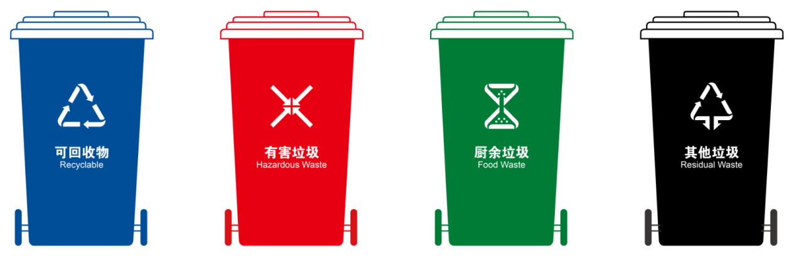

图C.1 生活垃圾收集容器（印刷标志）示例

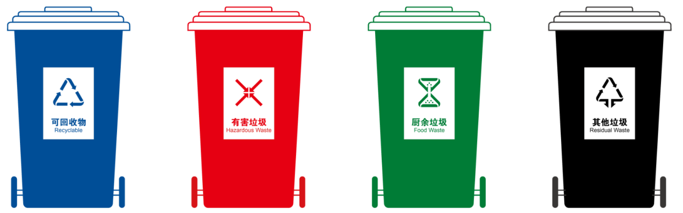

图C.2 生活垃圾收集容器（白底彩图标志）示例

规格为120L、240L、660L、1000L的标准制式收集容器（塑料垃圾桶）应执行上述颜色标准。除上述收集容器（塑料垃圾桶）的规格以外，可回收物收集容器可使用大容量收集箱（袋、框），有害垃圾收集容器可使用适宜的其他规格容器收集。

**C.2 生活垃圾分类收集容器材质**

机团单位、公共区域、经营场所宜选用颜色、规格、材质与环境相协调的垃圾桶、废物箱等收集容器。

收集容器应具有抗冷热性能、抗老化性能、抗阻燃性能。有害垃圾收集容器应具有抗腐蚀性能，能耐酸碱等腐蚀性化学品。